Estructura de la página web de EcoAgua-Farc

**1. Inicio**

**- Breve introducción al proyecto EcoAgua-Farc y su objetivo principal:**

EcoAgua-Farc, un proyecto ambiental enfocado a la promoción del ahorro y la conservación del agua en el fraccionamiento Hacienda del Jardín II (y en un futuro llegar a más comunidades). En una situación de mucha preocupación por la escasez de agua y los efectos del cambio climático que han estado ocurriendo a menudo en estos últimos años, nuestra misión es informar, educar a la comunidad para adoptar prácticas responsables y sostenibles en el uso del agua. A través de esta plataforma, buscamos crear conciencia sobre la importancia de este recurso vital y ofrecer herramientas prácticas para su gestión eficiente.

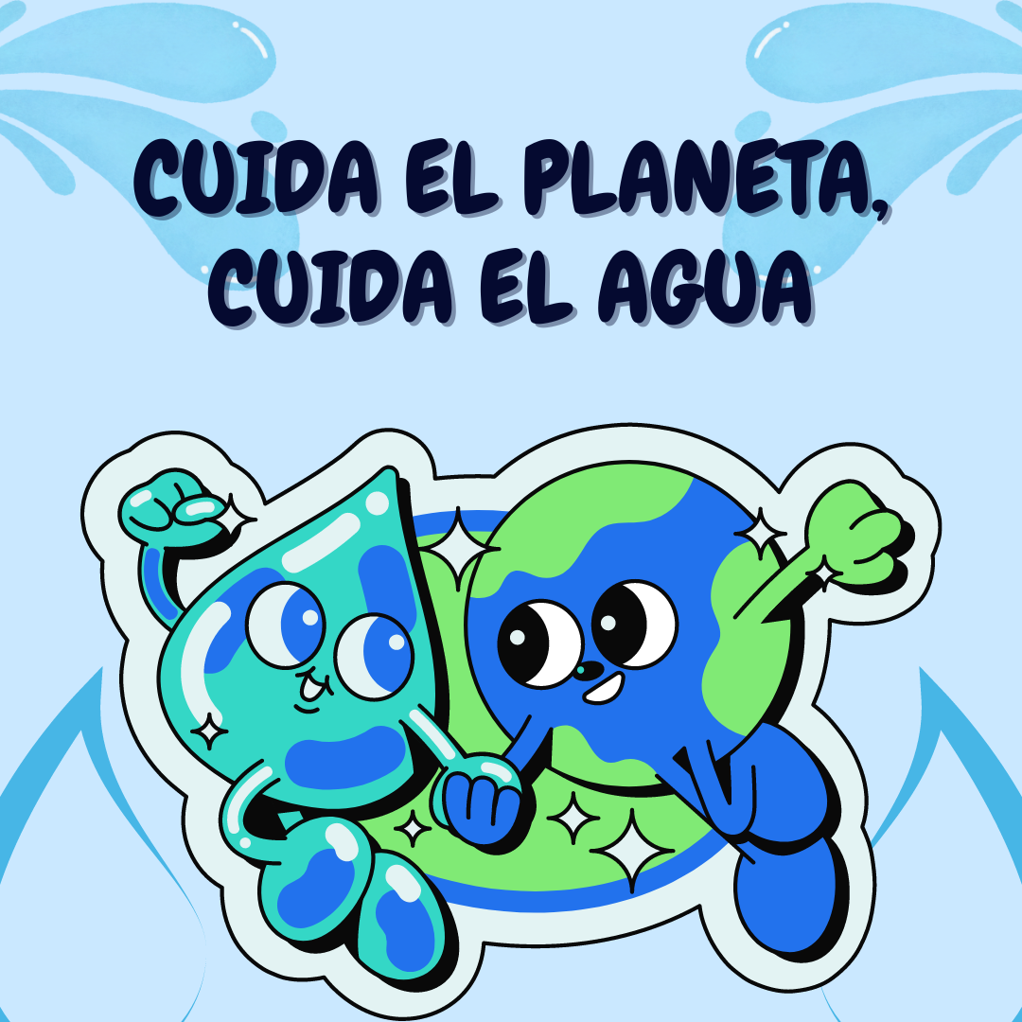

Objetivo principal

En Eco Agua-Farc nuestro objetivo principal nace de la de la preocupación por el impacto de la escasez de agua y la sequía que se ha generado los últimos años, pero principalmente en este año 2024. EcoAgua-Farc busca la conservación del medio ambiente a través del ahorro de agua utilizando medidas nuevas como la implementación de páginas web informativas , buscar concienciar y promover prácticas de ahorro de agua para garantizar un mejor futuro para próximas generaciones: Ser nuestro mayor impacto en Fraccionamiento hacienda del jardín ll ya que aún no se concientiza la comunidad , ya que es una comunidad que desperdicia mucha agua.

**2. La importancia del agua y su vital cuidado**

El agua es fundamental para la vida y desempeña un papel crucial en el ecosistema y la salud humana.

La escasez de agua es un problema constante en muchas partes del mundo debido al cambio climático, la contaminación, y la sobreexplotación de los recursos hídricos. La conservación y el uso eficiente del agua son necesarias para garantizar su disponibilidad en un futuro.

La educación sobre la importancia del agua y la sensibilización sobre su uso responsable son vitales para promover prácticas sostenibles y proteger este recurso crucial para las generaciones futuras.

“El agua es un elemento natural fundamental para el desarrollo de la vida. Es una de las sustancias más abundantes del planeta y cubre la mayor parte de la Tierra. Todos los seres vivos necesitan agua para vivir y desarrollarse, y es fundamental para la mayoría de las actividades económicas que realizan los seres humanos. No solo es necesaria para la hidratación humana y la producción de alimentos, sino que también juega un papel crucial en numerosos procesos industriales y de generación de energía.”  
  
Fuente: <https://concepto.de/importancia-del-agua/#ixzz8doFxTtdU>

“El agua desempeña un papel central en la regulación del clima. A través de procesos como la evaporación, la condensación y las precipitaciones, el agua influye en la distribución de los diferentes patrones climáticos sobre la Tierra. Un clima más lluvioso contribuye a la formación de densos y variados ecosistemas como los bosques y las selvas, y un clima árido contribuye a la formación de paisajes más secos y desérticos.

Además, el agua puede contribuir a desencadenar problemas ambientales muy severos. La caída de gran cantidad de agua de lluvia en poco tiempo puede producir inundaciones, mientras que extensos períodos sin precipitaciones pueden generar sequías extremas.”

Fuente: <https://concepto.de/importancia-del-agua/#ixzz8doGDI5Yf>

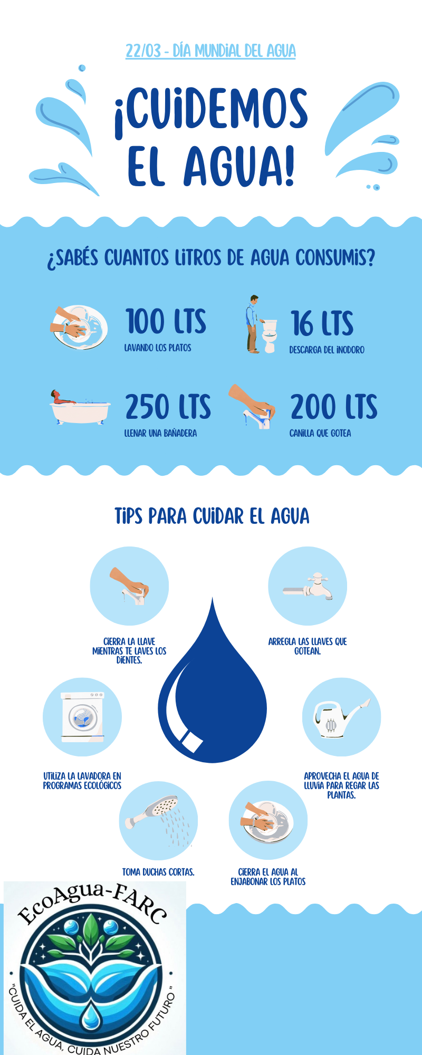

Submenú 1: ¿Cómo ahorrar agua?

Para contribuir al ahorro del agua, existen diversas **acciones sencillas que podemos integrar en nuestra rutina diaria**:

* Reutilizar el agua de lavadoras o del aire acondicionado para actividades como la limpieza o el riego de plantas.
* Optimizar el uso de electrodomésticos que consumen agua, como lavadoras y lavavajillas, utilizándolos solo cuando estén llenos.
* Descongelar alimentos al natural para evitar el uso innecesario de agua corriente.

Estos pequeños cambios pueden marcar una gran diferencia en el consumo de agua de un hogar y, por ende, en el impacto ambiental que generamos.

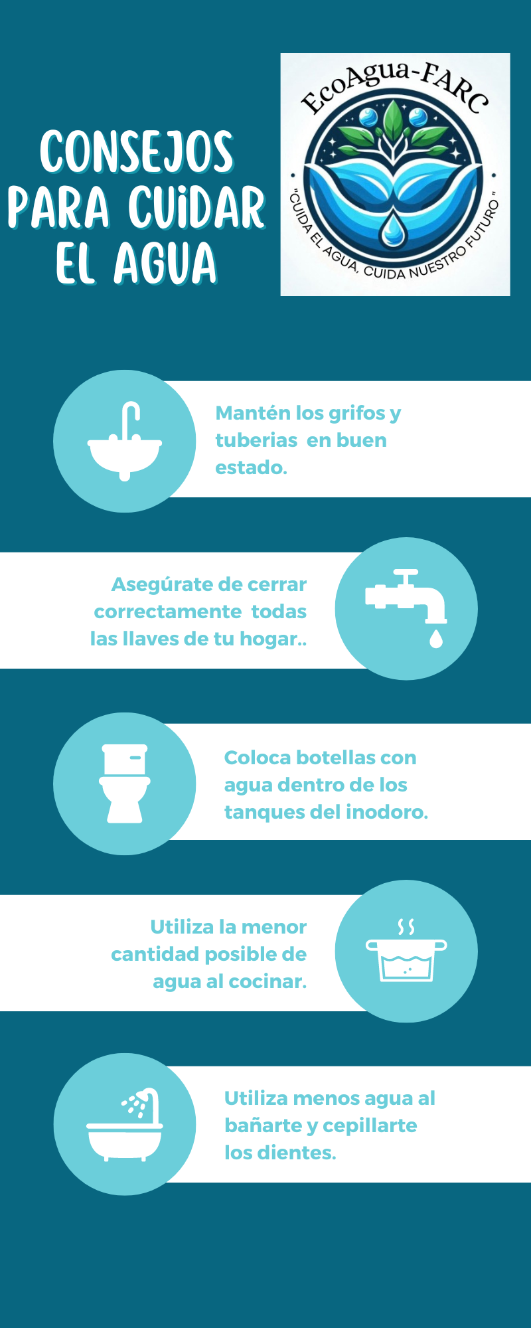

**Submenú 2: ¿Qué es la huella hídrica?**

La huella hídrica es el término usado para indicar el**uso directo o indirecto que los seres humanos hacemos del agua** dulce en el planeta. Se trata de un indicador muy utilizado en estudios medioambientales y de sostenibilidad para medir el volumen total de agua dulce que es empleado en la producción de los bienes y servicios de una empresa, o simplemente, del volumen de agua consumido de forma directa por un individuo o una comunidad.

Para ello, el **indicador de la huella hídrica** calcula el uso de agua mediante el volumen de agua que ha sido consumida, evaporada o incluso contaminada (teniendo en cuenta de si el cálculo se realiza por unidad de tiempo para el índice de individuos y comunidades, o por bien por unidad de masa para el caso de las empresas).

[Qué es la HUELLA HÍDRICA - Definición, Tipos, Ejemplos y Cómo Calcularla (ecologiaverde.com)](https://www.ecologiaverde.com/que-es-la-huella-hidrica-2186.html)



<https://www.chileenergias.cl/wp-content/uploads/2021/08/huella-hidrica-II.png>

SUBMENU 3: ¿Por qué es importante el agua para la vida?

La importancia del **agua**y sus funciones en el planeta es crucial para la vida de todos los seres vivos que en el habitan. Este recurso natural permite el correcto funcionamiento de los procesos biológicos de los ecosistemas y, a su vez, garantiza la supervivencia de todas las especies animales y vegetales que habitan en nuestro planeta.

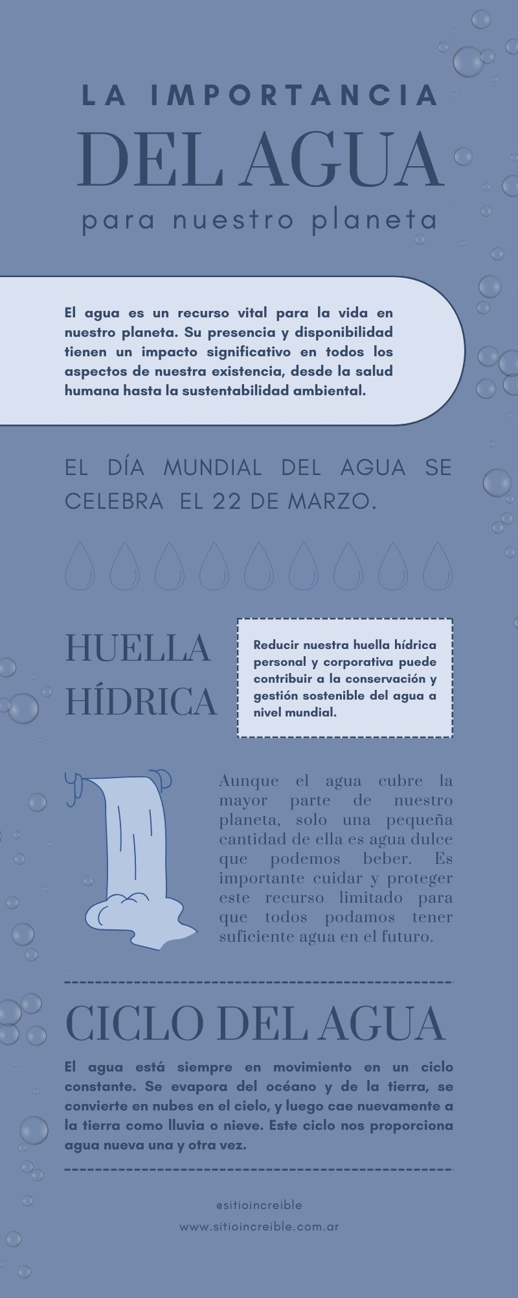

**- Video sobre la importancia del agua**

[**https://vm.tiktok.com/ZMr2E5TAB/**](https://vm.tiktok.com/ZMr2E5TAB/)

**3. sobre EcoAgua-Farc**

**-¿Quiénes somos?**

**En EcoAgua-Farc somos nuevas generaciones con nuevos proyectos que quieren hacer un cambo para futuras generaciones ç.**

**Somos una empresa dedicada a promover el ahorro del agua y su cuidado a través de páginas web , para empezar con un impacto hacia las comunidades.**

**-Historia breve del proyecto**

El proyecto EcoAgua-Farc surge como una respuesta a una situación alarmante en el fraccionamiento Hacienda del Jardín II. Todo comenzó ya que se observa la poca falta de conciencia que tiene esta comunidad hacia el ahorro de agua, a pesar de que gracias a eso ya se sufren cambios climáticos en el mundo y no se toman medias para que la gente Aprenda a ahorrar la poca agua que nos queda.

Se estuvo observando a la comunidad y se detectó que muchos vecinos realizan actividades que implicaban un uso irresponsable del agua, como lavar carros a manguerazos, tener albercas inflables y desperdiciar el agua al tirarla frecuentemente en el pavimento. Además, las fugas de agua son frecuentes en diversas áreas del fraccionamiento y no se atendían de manera inmediata. Esta combinación de situaciones y la falta de mantenimiento del fraccionamiento contribuyen demasiado al desperdicio de agua.

Esta comunidad aun no enfrenta la sequia del agua , nuestro proyecto surge para que esta comunidad se informe e intenten hacer un cambio. Con una visión de futuro y el compromiso de crear un impacto positivo en la comunidad, este proyecto ambiental se ha enfocado en sensibilizar, educar y movilizar a los habitantes para tomar acciones concretas en pro de la conservación del agua. A través de campañas de concientización, EcoAgua-Farc busca generar un cambio positivo en la forma en que se percibe y utiliza el recurso hídrico en el fraccionamiento

**-problemática**

La escasez del agua que se ha presentado con frecuencia dado a la sequía afecta tanto a la disponibilidad de agua para nuestro consumo, como a la salud de los ecosistemas, generando tomar acciones urgentes para su conservación y uso responsable.

Nuestra problemática surgió desde que se observo que esta comunidad no intenta hacer el más mínimo cambio para ahorrar agua, pero todo gracias a que no están informados sobro el cuidado del agua.

**4. Acerca del proyecto**

**- Información detallada sobre EcoAgua-Farc, misión y visión, slogan,**

Misión

Nuestra misión es promover el uso responsable del agua a través de la educación y la colaboración con la comunidad, con el fin de preservar este recurso vital para futuras generaciones y el equilibrio de los ecosistemas en el fraccionamiento de hacienda del Jardín ll y después expandirlo a más comunidades para lograr un mayor impacto.

Visión

Ser líderes en promover prácticas sostenibles de gestión del agua, y contribuyendo a la comunidad para que el agua sea valorada y respetada y utilizada de manera consciente eficiente.

Slogan

“Cuida el agua, cuida nuestro futuro “.

**- Experiencias dentro de la comunidad**

**La creadora de este proyecto vive dentro esta comunidad por lo que su experiencia hacia el desperdicio del agua es muy frecuente ya que vive en privadas donde se encuentran en la mayoría más de 26 casas por privada.**

**Al analizar la situación del fraccionamiento nos hemos dado cuenta que esta comunidad no esta nada informada sobre lo que es el ahorro del agua y vital cuidado.**

**Como opinión personal dentro de esta comunidad me he dado cuenta que muchas personas desperdician el agua frecuentemente a la hora de lavar carros los lavan con mangueras y todo el tiempo que duran lavando su carro dejan la mayoría su manguera abierta, también me he percatado que algunos vecinos de esta comunidad suelen regar sus jardines y plantas cuando más hace calor, e incluso cuando está lloviendo también suelen regar sus jardines . En tiempo de verano la mayoría suele poner albercas inflables y cambian su agua diario, pero esta agua no la riegan en sus jardines, o la reciclan para ahorrar esa agua, sin en cambio estos vecinos la tiran en el pavimento y durante el verano es algo que se observa diario**

**- Con que finalidad surgió esta pagina**

**Esta pagina surgió ya que llevo años viendo a mis vecinos tirar el agua y ahora sus hijos siguen sus pasos.**

**5.Problematica del agua**

**SUBMENU 1**

**- Descripción ampliada de la problemática del agua**

“En México ha disminuido en 68% la disponibilidad de agua en las últimas seis décadas. En 1960, el promedio de agua disponible por persona era de 10,000 metros cúbicos. Para el año 2000 se redujo a 4,000 y, actualmente es de 3,200 metros cúbicos.

Los datos provienen de un análisis del Instituto Mexicano para la Competitividad (IMCO), donde explica que la disminución de agua se debe al crecimiento demográfico, la mala gestión de los recursos hídricos y al crecimiento en la producción agropecuaria, entre otros factores”.

[La disponibilidad de agua en México se redujo 68% en los últimos 60 años (expansion.mx)](https://politica.expansion.mx/mexico/2024/01/31/la-disponibilidad-de-agua-en-mexico-se-redujo-68-en-seis-decadas)

Debido a que la reducción en la disponibilidad de agua ha sido constante, el IMCO advierte que será peor en 2030:

"De continuar la tendencia, se estima que para 2030 se ubique por debajo de 3,000 metros cúbicos a medida que aumenta la población, las sequías y la sobreexplotación".

Este 2024, México vive una crisis de agua intensa, con más del 61.5% del territorio nacional con algún grado de sequía. Es decir que 1,613 municipios están en sequía severa, extrema o excepcional, según datos del Monitor de Sequía.

[La disponibilidad de agua en México se redujo 68% en los últimos 60 años (expansion.mx)](https://politica.expansion.mx/mexico/2024/01/31/la-disponibilidad-de-agua-en-mexico-se-redujo-68-en-seis-decadas)

SUBMENU 2

**-datos estadísticos y análisis de la situación actual del agua**

Con cada gota, **el eco de la escasez de agua en México resuena con más fuerza en 2024.** En poco más de 15 años, **el nivel de llenado de los acuíferos mexicanos ha disminuido en 32 puntos porcentuales.** En 2008, el promedio de abasto de las 125 presas más importantes del país era de 76.69 por ciento; sin embargo, **en febrero de 2024 apenas alcanza el 43.84 por ciento.** Este descenso drástico no solo es una señal de alarma, sino**un llamado urgente a la acción y la reflexión sobre nuestro papel en su cuidado.**

Además, **en 2015 la Comisión Nacional del Agua** (CONAGUA) reportaba que **448 acuíferos tenían agua disponible.** **En 2020**, la cifra bajó a **378** y para **2022** (el año más reciente reportado por la CONAGUA), **ya era de 367.**

[Escasez de agua en México: presas tienen menor nivel desde 2008 (serendipia.digital)](https://serendipia.digital/medio-ambiente/escasez-de-agua-en-mexico-en-2024/)

SUBMENU 3 DIA MUNDIAL DEL AGUA

El Día Mundial del Agua se celebra cada año el 22 de marzo, una fecha que fue establecida el año 1993 por la ONU. Este día se celebra para crear conciencia sobre la importancia del agua dulce, ya que es un recurso limitado y esencial para la vida y la necesidad que hay de gestionar este recurso de forma sustentable.

Los días internacionales son de notable importancia dentro de la agenda y nos invitan a reflexionar poniendo en cuestión diferentes temáticas de interés mundial, ofreciendo a diversos actores la oportunidad de generar actividades y campañas de concientización y sensibilización. Marzo es un mes especial porque se celebra el Día Mundial del Agua, un recurso finito sumamente valioso.

[Día Mundial del Agua: cuándo es y por qué se celebra - ¡Descúbrelo aquí! (ecologiaverde.com)](https://www.ecologiaverde.com/dia-mundial-del-agua-cuando-es-y-por-que-se-celebra-4344.html)



**5.Acerca del autor**

**- ¿Quién es?**

**- ¿cómo surgió su idea para la implementación de este proyecto de la página ?**